EHL CityAntik Light Palisade

EHL

Eigenschaften

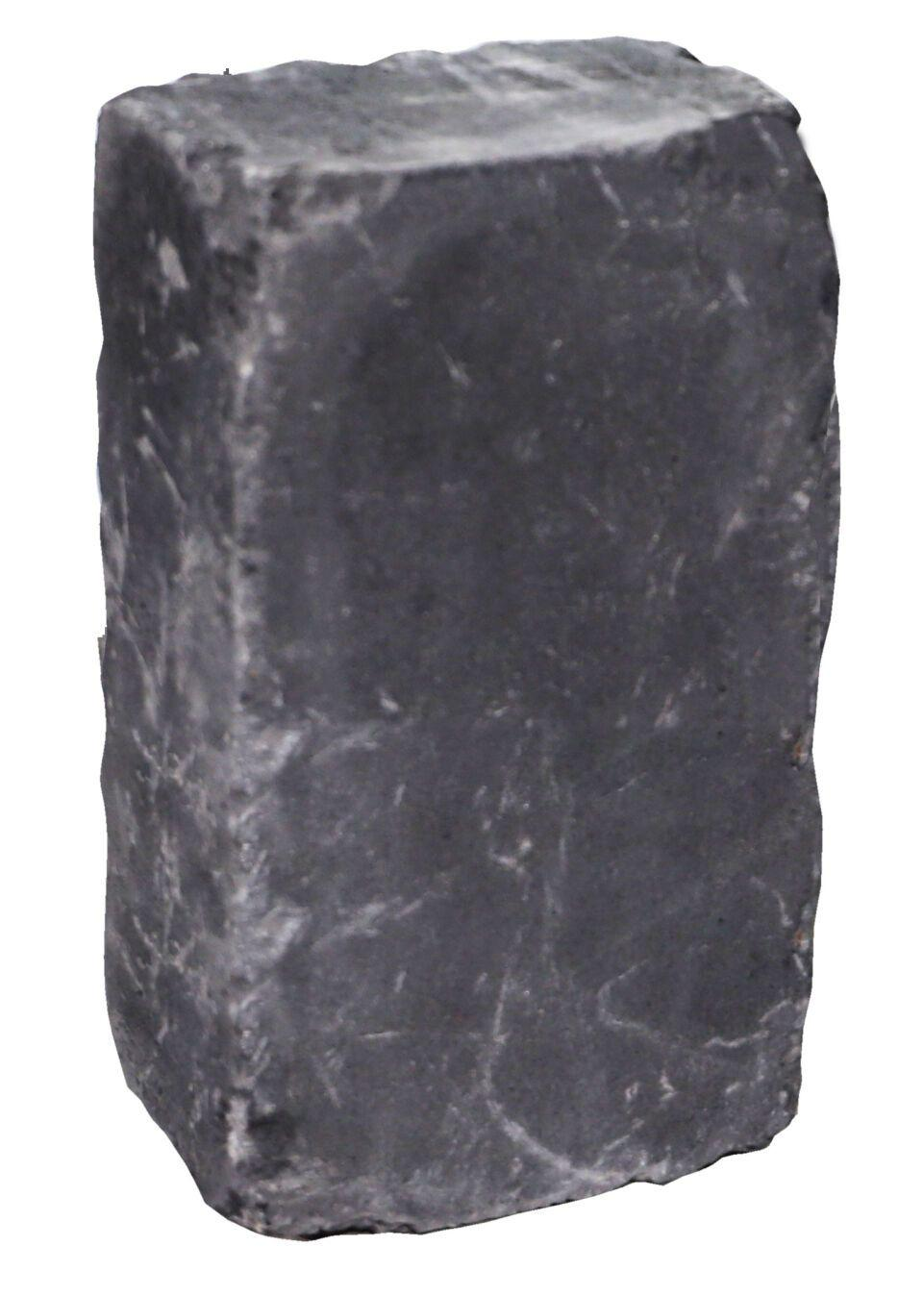

Art Palisade

Rechteckpalisade

Farbton

anthrazit, beige, grau

Oberfläche

gealtert

Werkstoff

Betonwerkstein

Breite (mm)

120,00

Höhe (mm)

300,00 - 360,00

Länge (mm)

140,00